Сценарий осеннего утренника «**Осенняя Ярмарка»** для детей старшей группы. Автор сценария: Сукачёва Ирина Брониславовна – музыкальный руководитель МДОУ Детский сад № 7.Города Хвалынска Саратовской области.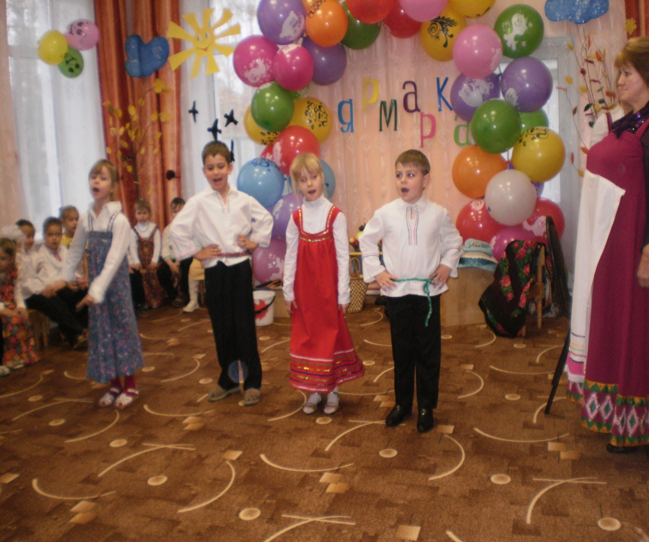

**Ведущий:** Здравствуйте, гости дорогие! Здравствуйте, люди добрые! Заходи, народ! Не толпись у ворот!

**Звучит музыка. Входят дети**.

**Вероника.** Народ собирается-

Ярмарка открывается!

Осенью и там и тут

По Хвалынску ярмарки идут.

А что такое ярмарка?

**Дима:** Место, где что- нибудь продают или покупают.

**Вера:** Базар!

**Ваня**: Рынок!

**Варя:** Осень торопит- зима не ждёт!

**Алёна:** Урожай собрали, капусту заквасили.

**Рамис:** Огород перекопали – кончились осенние заботы.

**Дима:** Да и что тут толковать – пора песню запевать!

**Ведущий:** ярмарка осенняя пришла к нам в детский сад.

**Исполняется песня « Ярмарка»**

**Лёша**: Тары- бары, тары бары – расторговывай товары!

**Саша:** Вот рули для трактористов, в ведрах – картошка и всё понемножку!

**Лёва**: Все товары забираем!

**Саша**: А какая будет плата?

**Лёша:** В игру поиграем! Люди добрые, смотрите, как играем, проследите. Показываем два раза – запомнили- не запомнили, подходите сразу!

**Игра и « Кто ловкий?»**

**Ведущий**: А как же на ярмарке да без частушек?!

Выходите- выходите да частушки заводите.

**Исполняются Частушки.**

**Кирюша**: Покупатели! Внимание! Шляпы из самой Анапы!

**Рамис**: А я продаю ушки то самой макушки!

**Варя**: А мы берём!

**Кирюша:** А чем платить будете?

**Лада:** Шуткой!

**Ведущая.** Вот какой у нас базар, Вот так ЯРМАРКА!

**Сценка «КАК СТАРИК КОРОВУ ПРОДАВАЛ»С .Михалков.**

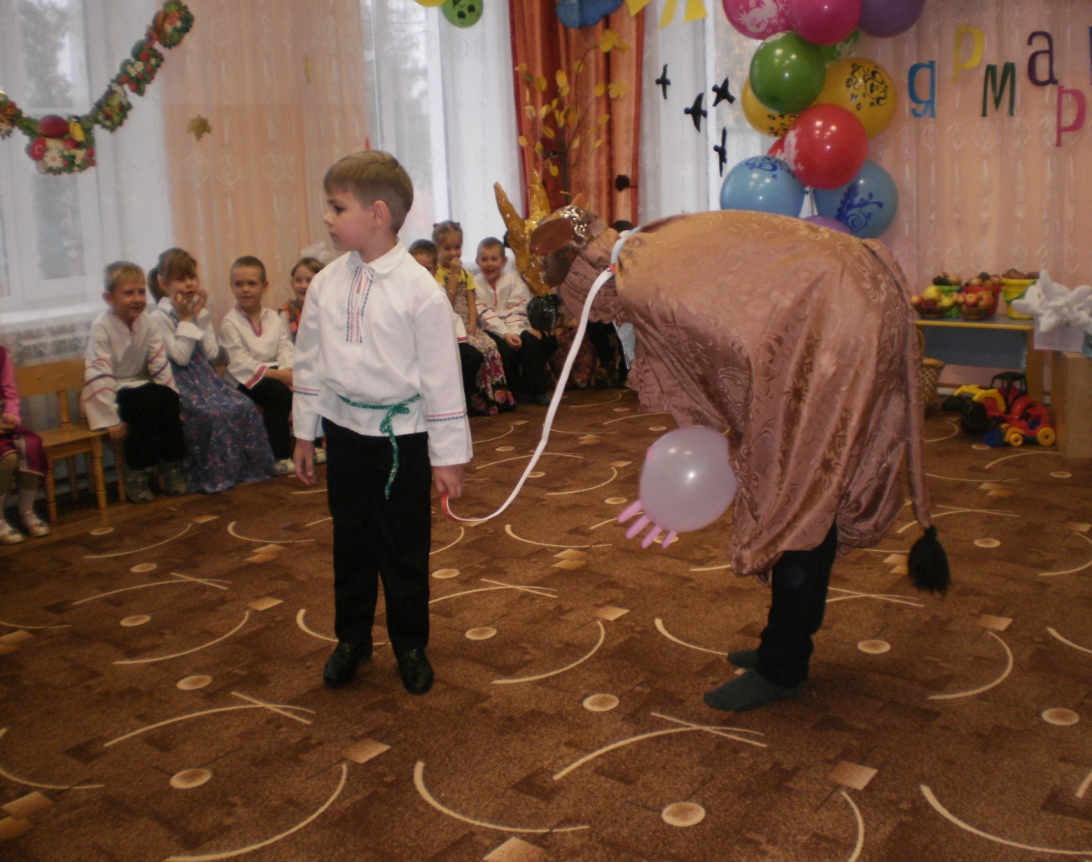

**Ведущая.** На рынке корову старик продавал. Никто за корову цены не давал.

**Под музыку входит корова, её ведёт мальчик – старик. Звучит фонограмма «Уж, как я свою коровушку люблю». Затем под «Кадриль» выходят мальчик с девочкой – 1 пара.**

**Саша.** Старик, продашь нам корову свою?

**Старик.** Продам, я с утра с ней стою.

**Варя**. А много ли просишь, старик, за нее?

**Старик.** Да грех наживаться, вернуть бы свое!

**Саша.** Уж больно твоя коровёнка худа.

**Старик.** Болеет, проклятая. Просто беда!

**Варя.** А много ль корова дает молока? А?

**Старик.** Да мы молока не видали пока! (машет рукой)

**1 пара уходит под музыку**.

**Ведущая.** Весь день на базаре старик продавал. Никто за корову цены не давал. Один паренёк пожалел старика.

**Выходит мальчик. На голове кепка, в руках балалайка.**

**Дим**а Папаша, рука у тебя нелегка

Я возле коровы твоей постою

Авось продадим мы скотину твою

Подходи, честной народ

Дед корову продаёт.

А корова хороша,

Даёт много молока.

**Звучит фонограмма «Кадрили», выходит 2 пара**

**Витя.** Корову продашь?

**Дима.** Покупай, коль богат!

Корова гляди, не корова, а клад!

**Данил.** Уж выглядит больно худой

**Дима.** Не очень жирна, но хороший удой!

**Вера.** А много ль корова дает молока? А?

**Дима.** Не выдоишь за день, устанет рука!

**Старик.** Зачем я, Буренка тебя продаю? (Обнимает)

Такая корова нужна самому!

(Пляшет с коровой, корова уходит)

**ВЕДУЩИЙ.** Разойдись народ, купец идет

С игрушками забавными,

Ложками деревянными!

**купец: (выходят с ложками)**

Ждет задорной музыки русская душа,

До чего же музыка эта хороша!

Ложечки берите, да вперед выходите!

**Исполняется песня с ложками.**

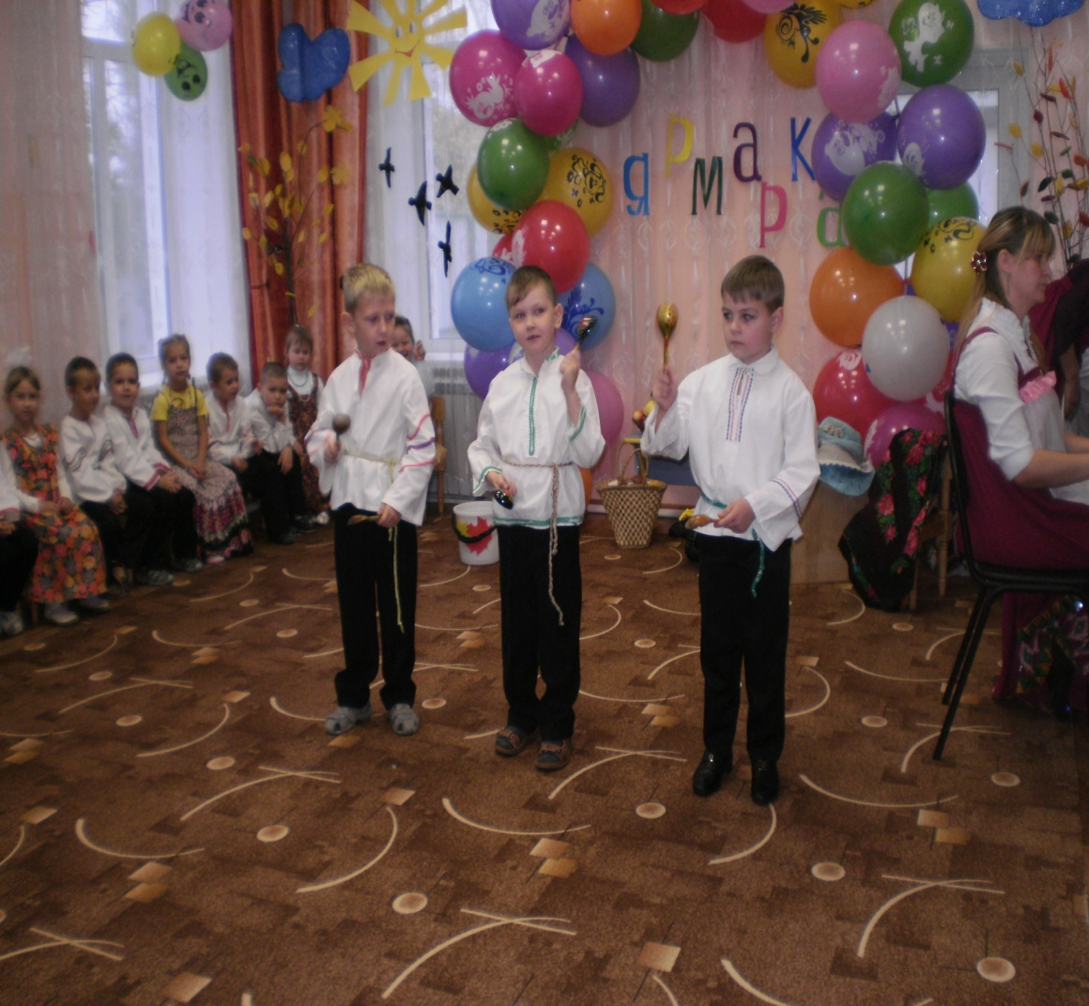

**Ведущий:** Народ честной, вставай – кадриль плясать начинай! Этот танец бес сомненья . Всем поднимет настроенье!

**Исполняется танец « Кадриль»**

**Мальчики:** Мы ребята удалые!

Мы ребята озорные!

По базару идём, игру продаём!

**Девочки:** А какая будет плата?

**Мальчики** : Ваш весёлый смех, девчата!

**Игра « Тени-толкай»**

**Ведущий:** Ярмарка продолжается. Песня запевается. Про осень красавицу, про пору дивную.

**Исполняется песня « Осень» А Роот.**

**Саша:** Вот красивые платки, так красивы, так ярки!

Подходите, выбирайте, какой хотите, покупайте!

**Выходят 3 девочки**

**Камила.** По ярмарке ходить , как товара не купить?

За такие полушалки и целкового не жалко!

**Лера**. Разбегаются глаза от такого дива.

Посмотрите на платочки, как они красивы!

**Камила**. Разноцветные платки, набивные шали,

Скольких женщин на Руси в праздник украшали!

**Лера.** А как девицы пойдут- расцветает улица,

А плечами поведут – хочется зажмуриться!

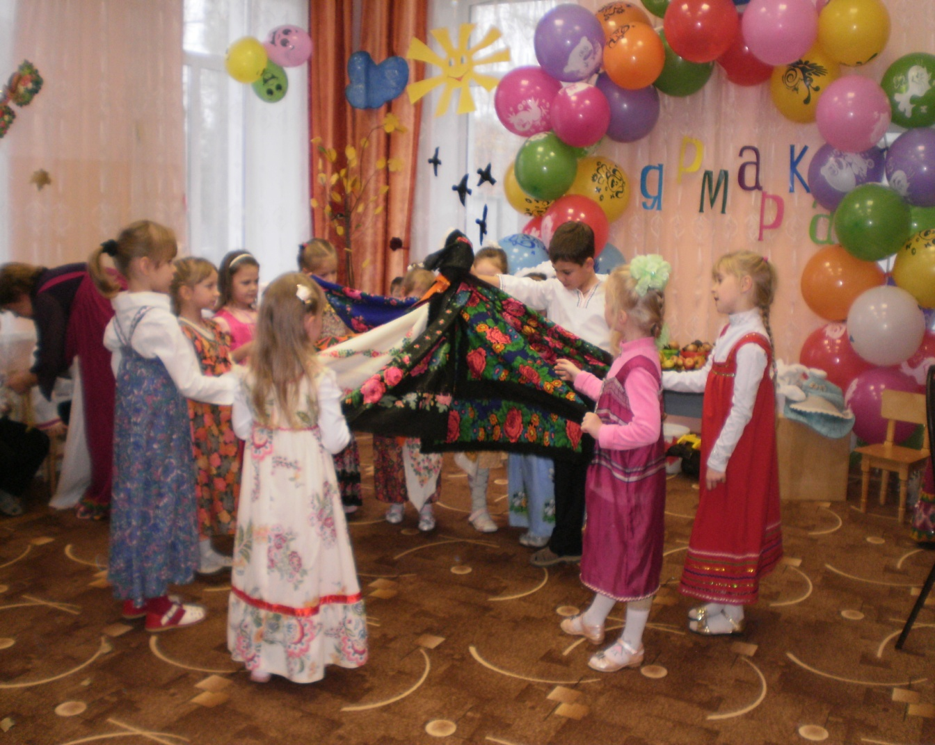

**Танец девочек с платками**

**Денис.** Осень знает свое дело –

В рощах желтый листопад,

Листья около березы

золотым ковром лежат.

**Настя.** Листопад, листопад!

День осенний конопат!

Налетели конопушки –

стали рыжими опушки!

**Витя.** Все про осень говорят,

Что она красавица!

Погости среди ребят,

Тебе у нас понравится!

**Ведущий:** А на ярмарке народ прибавляется,

А на ярмарке веселье продолжается.

Одарила осень –гостья урожаями плодов,

Моросящими дождями, кузовком лесных грибов.

Так давайте славить Осень

Песней пляской и игрой.

Будем радоваться вместе –

Это осень праздник твой.

**Исполняется песня « Осень»**

**Осень:**

Здравствуйте, мои друзья!

К вам пришла на праздник я!

Все кругом я нарядила,

Темный лес озолотила!

Стало в нем светло, как днем,

Листья там горят огнем

**Олег**:

Между елок, между сосен

Осторожно бродит Осень.

Осень – рыжая лиса,

Красит в рыжий цвет леса!

Но зеленого убора,

Не покрасить ей у бора:

Для лисы остры и колки

Леса хвойные иголки!

**Вика:**

Дождь идет по всей земле, мокрая дорога.

Много капель на стекле, а тепла – немного.

Спят березы в серебре, ярче зелень сосен,

Потому что на дворе – золотая осень.

Вновь осенняя пора ветром закружила.

Чудо-красками она всех заворожила!

Посмотри, какой ковер листьев у порога!

Только жаль, что светлых дней в осени немного…

**Осень:** Покажите-ка, ребята, свое трудолюбие!

**Игра «Рассортируй овощи»:** две команды по два человека. В ведрах перемешаны овощи (картофель, морковь). Необходимо собрать в корзины, рассортировать.

**Вероника:**

Вот и солнце закатилось -

Наша ярмарка закрылась!

**Дима:**

Приходите снова к нам,

Рады мы всегда гостям!

**Осень**

Не грустите вы ребята,

Дорогие дошколята

Ведь на праздник через год

Осень снова к вам придет.

Вы, ребята, не скучайте,

Угощенье получайте

**Дети хором :** Тут и ярмарки коней, А кто пришел к нам, молодец!